EJEMPLOS DE LENGUAJES CON LA ESTRCUTURA IF

C# = 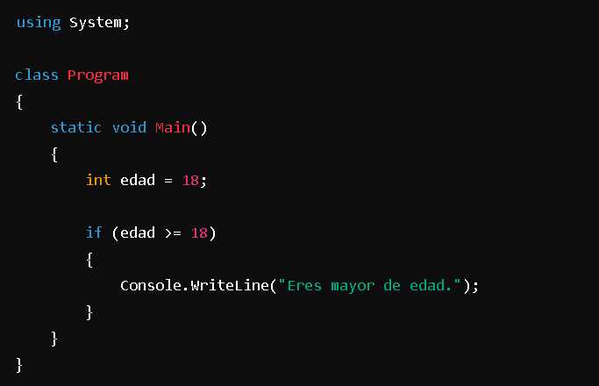

Java = 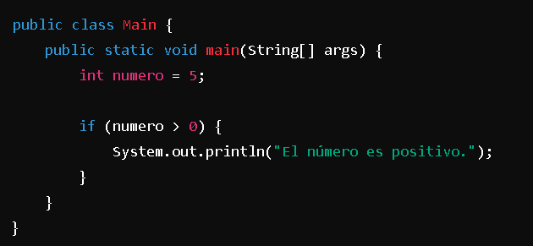

Python =  
 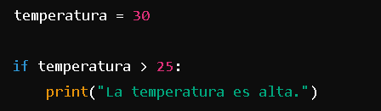

JavaScript =

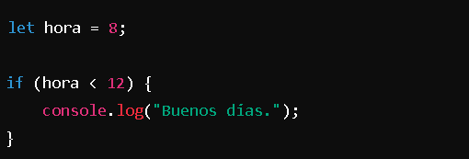

PHP =   
